暮らしのガイド情報
三島市役所
住所：三島市北田町4-47
電話：055-975-3111
開庁時間：8：30〜17:15

救急車・消防
- 三島市消防署
電話：055-972-5800
- 箱根町消防署
電話：0460-82-4511

医院・病院
- 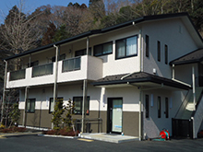

木村クリニック(内科・外科・小児科)
箱根町元箱根交番脇奥
電話：0460-85-1117
診療時間：9：30〜12：30 15：00〜18：00
休診：木・日・休日
- 三島東海病院
住所：三島市川原ヶ谷264-12
電話：055-972-9111
診療時間：8：30〜11：30 15：00〜17：00
- 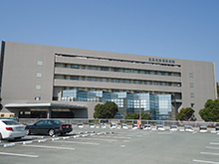

三島社会保険病院
住所：三島市谷田字藤久保2276
電話：055-975-3031
診療時間：8：30〜17：15

救急医療機関
- 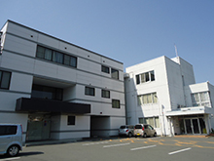

三島メディカルセンター(内科・外科・小児科)
住所：三島市南本町4-31
電話：055-972-0711
診療時間：平日 18：00〜22：00 土曜 14：00〜21：00 日・休日 9：00〜21：00
- 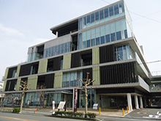

沼津夜間救急医療センター(内科・外科・小児科)
住所：沼津市日の出町1-15
電話：055-926-8699
診療時間：平日 20：30〜翌日7：00 土・日・休日 18：00〜翌日7：00

水道・電気・電話
- 水道 芦ノ湖高原別荘地管理事務所
電話：055-975-2037
- 東京電力カスタマーセンター
受付時間：月-土曜日9：00〜18：00 祝・休日除く
引っ越し・契約変更：0120-995-901
または電話：055-915-5006
停電その他問合わせ：0120-995-902
- NTT西日本
電話申し込み・問い合わせ：116 または 0800-2000116 (受付時間9：00〜17：00)
電話の故障：113 または0120-444113
お話し中調べ：114

各種新聞・スポーツ紙宅配
- 三島新聞堂
電話：055-975-3333 または0120-88-4946

郵便局・コンビニ・宅配
- 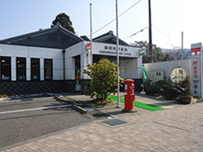

箱根町郵便局
箱根町箱根ホテル向
電話：0460-83-6181
- 三島郵便局
住所：三島市南田町4-50
電話：055-975-2611
- 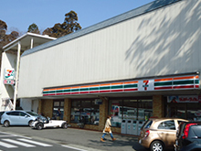

セブンイレブン元箱根店
箱根町成川美術館となり
電話：0460-83-5770
- おうちCO-OP田方センター
住所：田方郡函南町間宮642-1
0120-581-111

タクシー・バス
- 箱根登山ハイヤー
小田原・箱根湯本：0120-148-512
強羅・箱根山：0120-148-513
- 伊豆箱根交通
箱根地区：0120-46-0818
三島地区：0120-75-0818
- 箱根登山バス
箱根案内所(箱根湯本・小田原方面)
電話：0460-83-6171
- 沼津登山東海バス
三島駅前案内所(三島方面)
電話：055-975-0196

小田急電車情報
- 箱根登山鉄道 箱根湯本駅
電話：0460-85-5033 小田急電鉄／特急ロマンスカーでもご確認いただけます。
- 
 